Кружок «Развивайка»
Развиваем память

- Разминка для ума.

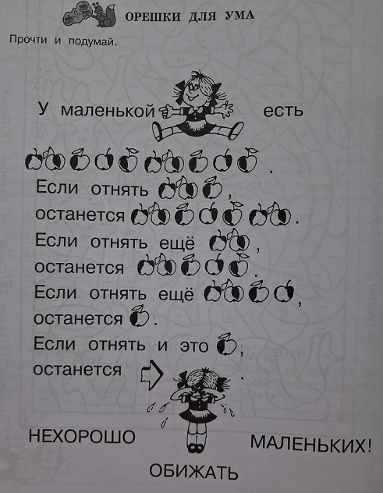

- Выполни задание:

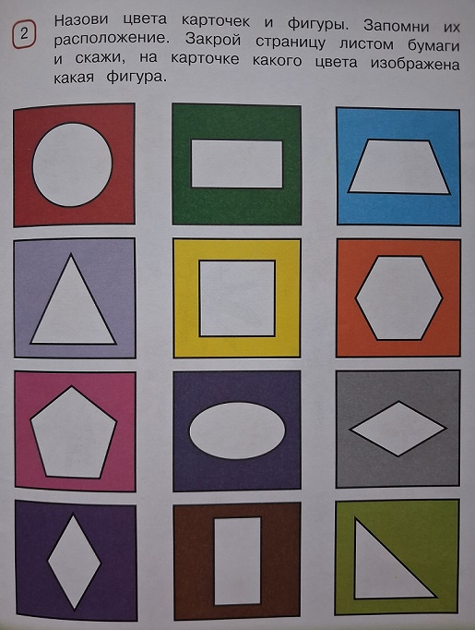

- Выполни задание:

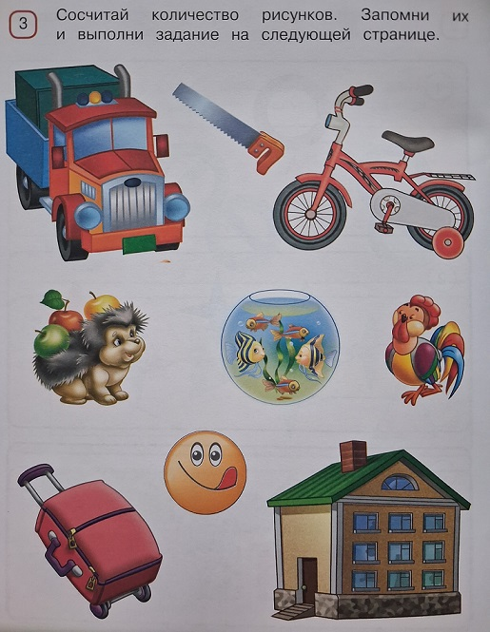

4.Выполни задание:

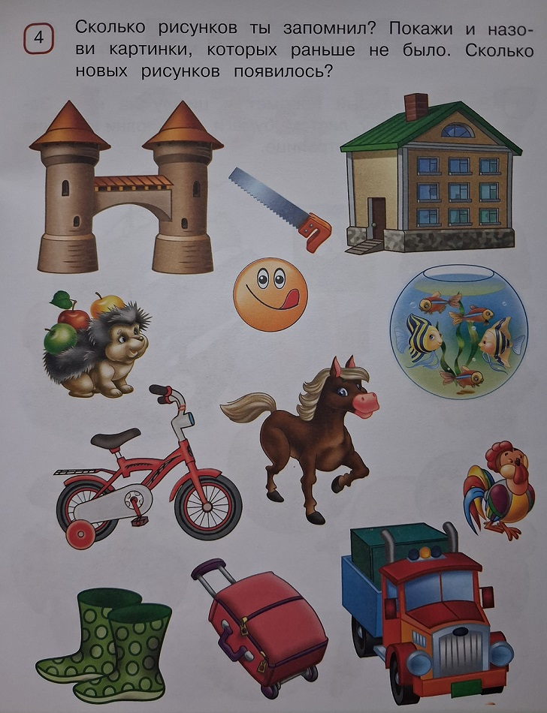

5.Выполни задание:

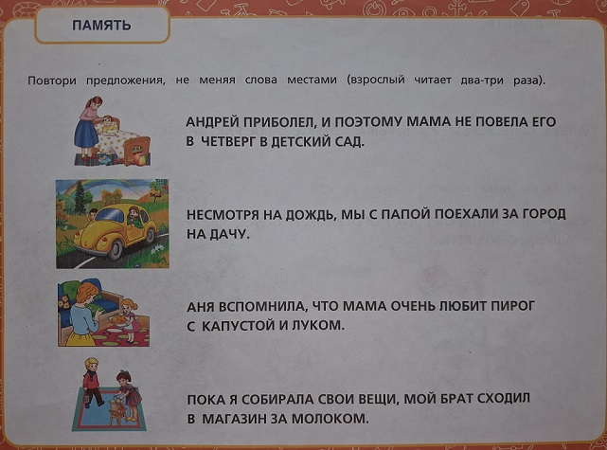

6. Графический диктант «Грузовик». Выполняется на листе бумаги в клетку. Взрослый отмечает точку на листе бумаги. Далее называет направление движения по клеткам и следит за правильностью выполнения задания ребенком. После того, как ребенок нарисовал по клеточкам грузовик, можно предложить его раскрасить.

